Объединение: Кружок «Грамотей-ка» для детей 6-8 лет.
Руководитель: Середина Людмила Самуиловна
Дата | Тема | Содержание материалов (ссылки, тексты, картинки, рекомендации и т.д.) | Задание | Сроки предоставления результата | Адрес электронной почты руководителя или WhatsApp  (Обрати внимание! Работа должна быть подписана) | Сроки консультации с руководителем
01.02 | Мы говорим его стихами. | Онлайн-Игра «Откуда слово к нам пришло?» | Прочесть стихотворение на аудиозвонок | 02.02.2022г  До 12.35ч. | WhatsApp  89281853847 | с 11.50 до 12.35ч.
08.02 | Слова, придуманные писателями. | Просмотрите занятие по ссылке https://infourok.ru/konspekt-zanyatiya-po-obucheniyu-gramoteputeshestvie-v-stranu-gramoteyka-2051116.html | Прислать фото  с рисунком по теме занятия | 09.02.2022г  До 12.35ч. |  | с 11.50 до 12.35

15.02 | Слова уходящие и слова – новички. | Просмотрите занятие по ссылке  https://pedsovet.org/publikatsii/nachalnaya-shkola | Прислать фото  Ромашка  на лепестках написаны ласковые слова | 16.02.2022г  До 12.35ч. | WhatsApp  89281853847 | с 11.50 до 12.35ч.
22.02 | Словарь языка Пушкина. | Видео-урок «Слова-загадки» |  |  |  | с 11.50 до 12.35ч

Объединение: Кружок «Грамотей-ка» для детей 7-9 лет.
Руководитель: Середина Людмила Самуиловна
Дата | Тема | Содержание материалов (ссылки, тексты, картинки, рекомендации и т.д.) | Задание | Сроки предоставления результата | Адрес электронной почты руководителя или WhatsApp  (Обрати внимание! Работа должна быть подписана) | Сроки консультации с руководителем
31.01 | Мы говорим его стихами. | Просмотрите занятие по ссылке  https://multiurok.ru/files/proiekt-kruzhok-russkogho-iazyka-gramotiei.html  Игра «Откуда слово к нам пришло?»  Цель: отработка правописания слов с непроверяемыми орфограммами путем обращения к их этимологии.  С помощью этимологического словаря найдите все слова на букву К, заимствованные из французского, немецкого, турецкого и русского языков. Сравните их произношение и правописание, например: французские кабина, кабинет, комод (что значит «удобный»); немецкие калоша (вариант галоша) от греческого слова 1са1орос1шт, что значит «деревянный башмак», камзол (от латинского сатша — рубаха), турецкие каблук (а - у) от арабского 1саЬ — пятка, камыш (а — ы) — «тростник»: русские канарейка (от названия Канарских островов, образовано с помощью русского суффикса -ейк-), коряга, образовано от слова кора («корень») с помощью суффикса -яг(а). Побеждают те (команда или ученик), кто нашел больше слов и правильно их написал.  Игра «Рифмы»  Царь Грамотей очень любит стихи, но вот в его любимом стихотворении некоторые слова исчезли. Порадуйте его царское Величество своим талантом, добавьте подходящие слова в рифму!  Кто родится в воскресенье, Будет просто загляденье! День рождения суббота – ……………….заботы! Тот, кто в пятницу родится, - …………………отличится! Кто в четверг появится, …………прославится! День рождения среда – Значит ждёт тебя…….! А во вторник кто родится, ………………сгодится! Кто родится в понедельник, ………………бездельник!  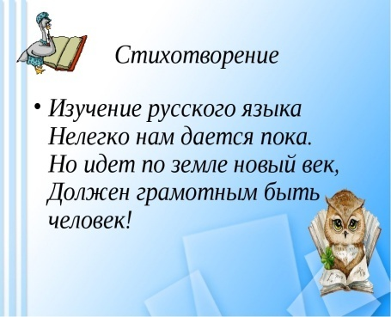 | Прислать фото  Прочесть стихотворение на аудиозвонок | 01.02.2022г  До 12.35ч. | WhatsApp  89281853847 | с 11.50 до 12.35ч.
07.02 | Слова, придуманные писателями. | Просмотрите занятие по ссылке https://infourok.ru/konspekt-zanyatiya-po-obucheniyu-gramoteputeshestvie-v-stranu-gramoteyka-2051116.html  Цель: обобщение и углубление изученного материала; развитие познавательных и творческих способностей, умений самостоятельно пополнять знания, выявление интеллектуально одарённых детей.  Игра: Ребята, надо отвечать на мои вопросы так, чтобы ответ начинался с буквы:  "С" "А"  - Как тебя зовут?  - Где ты живешь?  - Кто твоя сестра?  - Кем работает отец?  - А мама?  - Что ты любишь есть?  - Твои любимые напитки?  - Какие фрукты, ягоды ты любишь?  Игра: «слова-предметы»  Я буду называть вам слова-предметы в единственном числе, а вы мне в ответ – называете во множественном числе.  Нога — … (ноги). Рука — … (руки). Дуга — … (дуги). Ведро — … (ведра). Окно — … (окна). День — … (дни). Пень — … (пни) Козленок — … (козлята). Бочонок -… (бочонки)  Игры со словами:  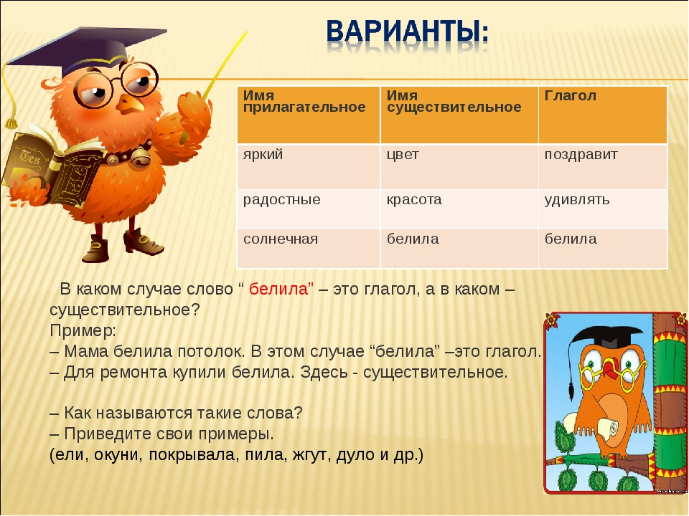 | Прислать фото  С рисунком по теме занятия | 08.02.2022г  До 12.35ч. |  | с 11.50 до 12.35

14.02 | Слова уходящие и слова – новички. | Просмотрите занятие по ссылке  https://pedsovet.org/publikatsii/nachalnaya-shkola  Цели:  Организовать деятельность обучающихся по усвоению представлений о ценности имени человека и рассмотреть его как часть культурного наследия человечества, помочь в усвоении истории возникновения имен, содействовать воспитанию бережного отношения к семейным ценностям и наследию прошлого  Постановка учебной задачи.  Внимательно послушайте загадку и отгадайте ее  Нас не было - оно было,  нас не будет - оно будет;  никто ни у кого его не видел,  а у каждого оно есть. (Имя)  -Без чего на свете нельзя обойтись? Что радует слух лучше любой музыки?  Конечно же, собственное имя.  -Интересно, что означает твое имя? Знаешь ли ты, когда твои именины?  Игра- аукцион «Пять имен?»  «Я знаю …»  Назвать пять имен, начинающихся с буквы В.  Назвать пять имен, начинающихся с буквы А.  Назвать пять имен, начинающихся с буквы С.  Назвать пять имен, начинающихся с буквы К.  Изготовление именной ромашки  - Как ласково называют вас ваши родные? (написать на лепестках)  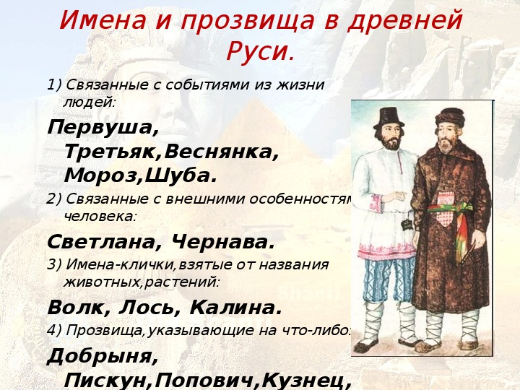 | Прислать фото  Ромашка  на лепестках написаны ласковые слова | 15.02.2022г  До 12.35ч. | WhatsApp  89281853847 | с 11.50 до 12.35ч.
21.02 | Словарь языка Пушкина. | Просмотрите занятие по ссылке  https://kopilkaurokov.ru/fizika/uroki/zaniatiie_po_vnieurochnoi_dieiatiel_nosti_imiena_i_familii | Прислать фото  С выписанными ФИО знаменитых людей. | 22.02.2022г  До 12.35ч. |  | с 11.50 до 12.35ч
28.02 | Смуглая Чернавка. | Просмотрите занятие по ссылке  https://nsportal.ru/nachalnaya-shkola/vospitatelnaya-rabota  Цель: сохранение жизни и здоровья детей. предупреждение детского дорожно-транспортного травматизма. 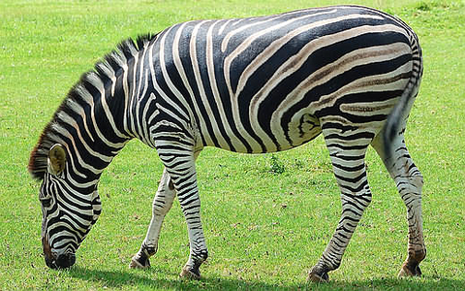  Все пешеходы знают, что дорогу переходят по специальной дорожной разметке «зебре». Веселая лошадка «зебра» сегодня у нас в гостях.  Участники дорожного движения.  ПЕШЕХОДЫ, ПАССАЖИРЫ И ВОДИТЕЛИ.  Проведем ролевую игру.  Пешеходы – пальчики по ладошкам, пассажиры – ручкой машем, а водители – рулим, моторы работают и подаем сигнал.  «Светофор».  – Чтобы на дорогах был порядок, устанавливают специальные устройства, отгадайте загадку.  Он глазищами моргает  Неустанно день и ночь.  Он машинам помогает  И тебе готов помочь.  Он висит здесь с давних пор.  Что же это? …СВЕТОФОР  Первый уличный светофор появился в Лондоне в 1868 году. Придумал его английский инженер Найт. Первый светофор был механическим: цветные сигналы менялись с помощью системы приводных ремней, поэтому рядом дежурил полицейский. В России первый светофор установили в Москве в 1924 году. Светофоры бывают транспортные и пешеходные. Светофор с тремя цветами – красным, жёлтым и зелёным регулирует движение транспортных средств.  «ПДД». П.6.15. Водители и пешеходы должны выполнять требования сигналов и распоряжения регулировщика.  Светофор для пешеходов – с контурами человечков и имеет два цвета – красный и зеленый. У светофоров самый верхний сигнал – красный, это цвет запрета. Движение всем запрещено!  А у нас в гостях пешеходный светофор.  Чтоб тебе помочь  путь пройти опасный  Горит и день, и ночь зеленый свет  и красный.  наш домик – светофор,  мы – два родные брата.  Мы светим с давних пор в дороге всем ребятам.  Самый строгий – красный свет.  Если он горит – СТОП!  Дороги дальше нет!  Путь для всех закрыт! – хором  А за ним зеленый свет вспыхнет впереди.  Скажет он: препятствий нет!  Смело в путь иди! – хором  С каждым годом увеличивается количество транспорта. Выходя из дома, вы ребята должны прислушиваться и присматриваться. Опасность может подстерегать и на улицах, и во дворах, и в транспорте. Опасность может появиться там, где ее не ждешь. Поэтому надо быть очень внимательным и наблюдательным, дисциплинированным, культурным, правопослушными участником дорожного движения. Перед переходом проезжей части надо (загибаем пальчики): 1-1 – остановиться, 2 – оглядеться и 3 –прислушаться.  На дорожной разметке «зебре» преимущество у кого? Водителей или пешеходов? У пешеходов, но и из этого правила есть исключение. | Прислать фото рисунка дорожная разметка. | 01.03.2022г  До 12.35ч. |  | с 11.50 до 12.35ч.

